Студент Дейнеко А.В.
ИУ5-35Б
ДЗ №1 по теме «АИС Управления заказами компьютерной фирмы»

Описание предметной области
Автоматизированная информационная система (АИС) заказов компьютерной фирмы предназначена для управления процессом продажи компьютерной техники, комплектующих и сопутствующих товаров. Система охватывает весь цикл работы с заказом: от оформления клиентом до отгрузки и оплаты.
Сущности, с которыми взаимодействует АИС:

1. Клиенты
- Физические и юридические лица, приобретающие товары
- Содержат контактную информацию и адреса доставки
- Могут иметь историю заказов и персональные скидки

2. Сотрудники
- Персонал компании с различными ролями:
  - Менеджеры по продажам
  - Сборщики заказов
  - Курьеры
  - Администраторы системы
- Разграничение прав доступа в зависимости от должности

3. Товары
- Компьютерная техника, комплектующие и сопутствующие товары
- Имеют характеристики, описания, цены и количество на складе
- Относятся к определенным категориям

4. Категории товаров
- Иерархическая структура для классификации товаров
- Примеры: "Ноутбуки", "Комплектующие", "Периферия"
- Упрощают навигацию и поиск товаров

5. Заказы
- Основная бизнес-сущность системы
- Содержат информацию о клиенте, ответственном сотруднике, составе заказа
- Имеют статусы: "новый", "в обработке", "собран", "доставляется", "выполнен", "отменен"

6. Состав заказа
- Связывает заказы с товарами
- Содержит информацию о количестве и цене на момент покупки
- Позволяет учитывать изменения цен без влияния на исторические данные

7. Платежи
- Информация об оплате заказов
- Различные способы оплаты: онлайн-платежи, наличные, банковский перевод
- Статусы платежей: "ожидает", "оплачен", "возврат"

Бизнес-процессы:
- Управление каталогом товаров - ведение базы товаров, категорий, цен и остатков
- Обслуживание клиентов - регистрация, ведение базы клиентов, работа с заказами
- Оформление и обработка заказов - прием, обработка и отслеживание статусов заказов
- Управление складом - контроль остатков товаров, резервирование под заказы
- Обработка платежей - прием и регистрация оплат, контроль финансовых операций
- Работа с сотрудниками - управление правами и обязанностями персонала
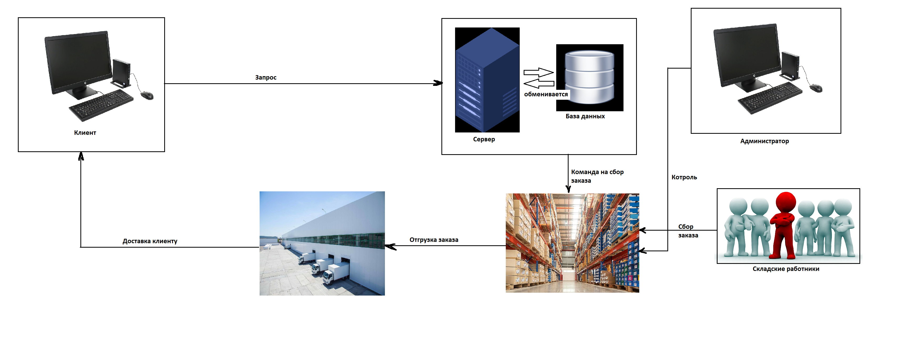
Рис. 1 Схема предметной области

Функциональная модель запросов, решаемых в рамках системы
- Регистрация новых клиентов: добавление данных о новом клиента с проверкой на уникальность.
- Обновление данных клиентов: у клиента может поменяться адрес, номер телефона и.т.д.
- Возможность просмотра истории заказов клиента.
- Получения списка сотрудников предприятия, их должностей, находится ли данный сотрудник на рабочем месте и.т.д.
- Добавление/удаление категории товаров
- Добавление новых товаров: внесение в базу с указанием характеристик, цены и категории.
- Проверка доступности товара: контроль количества данного товара на складе.
- Создание/удаления заказа: формирования заказа, привязанного к одному клиенту.
- Расчёт стоимости заказа: автоматический механизм подсчёта суммы заказа на основании товаров, входящих в него.
- Регистрация платежей: фиксация факта оплаты с указанием способа и суммы.
- Управление сотрудниками: добавление, удаление, редактирование данных, назначения на должности.
- Ведение аналитики: Выявление самых востребованных товаров, отчёты по продажам за неделю, месяц, год.

Ключевые ограничения АИС
- Дата получения заказы не может быть раньше даты создания заказа.
- Количество товаров в заказе не может быть отрицательным.
- Цена заказа не может быть отрицательной.
- Заказ может быть оплачен одним платежом.
- Заказ может быть создан только существующим в базе клиентом.
- Клиент должен указать существующий emai, так как предусмотрен механизм её валидации.
- Статусы заказов могут быть следующими: новый, в обработке, собран, в пути, доставлен, отменён.
- Статусы платежей могут быть следующими: ожидает, оплачен, возврат.

Инфологическая модель
Сущности и их характерные свойства:
- Клиент: Идентификатор клиента, Номер телефона, ФИО, Почта, Адрес.
- Работник: Идентификатор работника, Название должности, Номер телефона.
- Заказ: Идентификатор заказа, Название, Статус.
- Категория товара: Идентификатор категории, Название категории, Описание категории.
- Товар: Идентификатор товара, Название товара, Описание товара, Цена товара, Количество на продажу.
- Содержимое заказа: Идентификатор содержимого, Цена экземпляра, Количество.
- Платёж: Идентификатор платежа, Дата платежа, Статус платежа, Сумма платежа.

Взаимосвязи между сущностями
- Клиент → Заказ: один клиент может размещать множество заказов (1:M)
- Сотрудник → Заказ: один сотрудник может обрабатывать много заказов (1:M)
- Заказ → Состав заказа: один заказ содержит несколько позиций товаров (1:M)
- Товар → Состав заказа: один товар может входить в несколько заказов (1:M)
- Категория → Товар: одна категория может содержать множество товаров (1:M)
- Заказ → Платеж: один заказ может быть оплачен одним или несколькими платежами (1:1)

Даталогическая модель
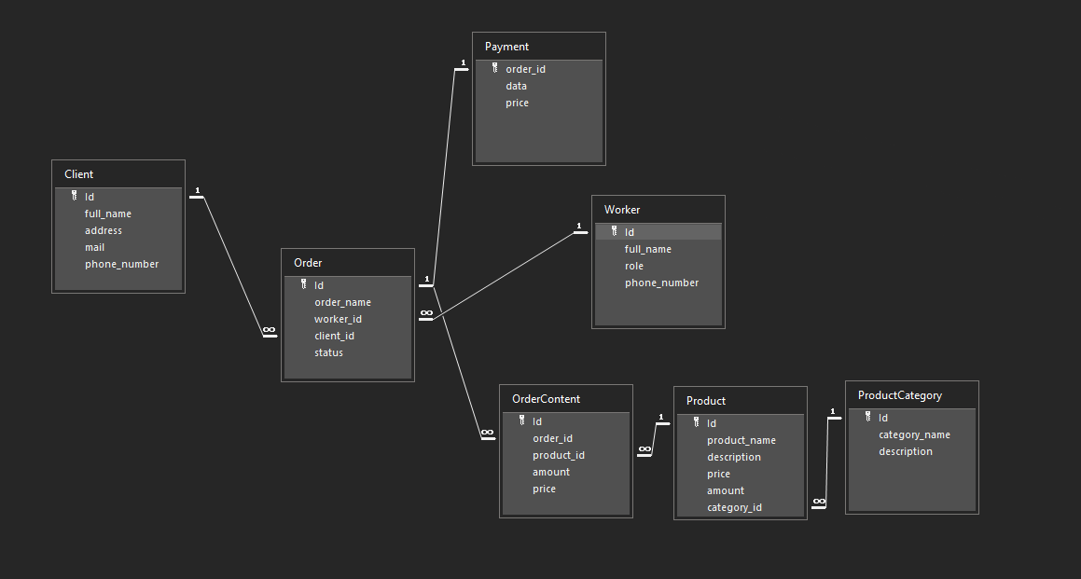
Рис. 2 Даталогическая модель АИС

